РУКОВОДСТВО ПОЛЬЗОВАТЕЛЯ
ПГ4-4,5 (М) ЧЕТЫРЁХСТОЕЧНЫЙ ПОДЪЁМНИК

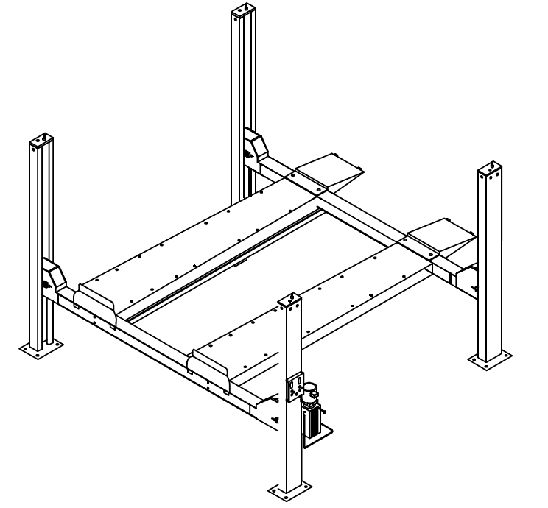

ХРАНИТЕ ИНСТРУКЦИЮ РЯДОМ С ОБОРУДОВАНИЕМ И УБЕДИТЕСЬ, ЧТО ВСЕ ОПЕРАТОРЫ С НЕЙ ОЗНАКОМЛЕНЫ

Специальные примечания
▲ в случае повреждения оборудования при транспортировке необходимо направить претензию перевозчику.
▲ оборудование разработано и произведено с учётом всех требований безопасности. Однако, профессиональная и правильная эксплуатация также может повысить степень безопасности. Оператор не должен ремонтировать оборудование, не ознакомившись с инструкцией.
▲ подключением электропроводки в соответствии с требованиями, указанными на шильдике двигателя оборудования, должен заниматься профессиональный квалифицированный электрик.
▲ для обеспечения безопасности и во избежание поражения током, убедитесь в правильности всех подключений.
▲ Запрещается вносить какие-либо изменения в конструкцию оборудования без уведомления производителя.
▲ Прочтите и заполните последнюю страницу этого руководства, гарантийный талон и отзыв для дилера для предоставления постпродажного обслуживания.
▲ Не допускается превышать номинальный вес 4,5 тонны.
▲ Прочтите все предупреждающие знаки на подъёмнике.

Содержание
1. Описание оборудования 2
2. Основные параметры оборудования 2
3. Размеры оборудования 2
4. Установка оборудования 2
5. Отладка оборудования 2
6. Обслуживание оборудования 2
7. Траверса RJ45 2
8. Детальная схема подъёмника и перечень запчастей 2
9. Гидравлическая система и электрический компонент 2
10. Способы устранения неисправностей 2
11. Упаковочный лист 2
12. Список запчастей 2

1. Описание оборудования
● Оборудование предназначено для осмотра, технического обслуживания и регулировки колес
● Гидравлический привод цилиндров, передача энергии посредством стальных тросов способствуют уменьшению шума во время работы
● Пневматические страховочные замки могут зафиксировать платформу на любом уровне
● Возможность выравнивания платформ по горизонтали для регулировки колёс
● Оборудование общего типа, предназначенное только для осмотра и ремонта.
● Подъёмник с функцией регулировки колес с дополнительными двумя комплектами скользящих пластин и траверсой

2. Основные параметры оборудования
(1) Штатная грузоподъёмность: 4.5 т
(2) Высота подъёма: 1847 мм
(3) Длина платформы: 4790 мм
(4) Ширина платформы: 508 мм
(5) Ширина просвета между платформами: 1000 мм – 1100 мм
(6) Источник питания: 380V/50HZ 3HP (2.2 кВт)

3. Размеры оборудования

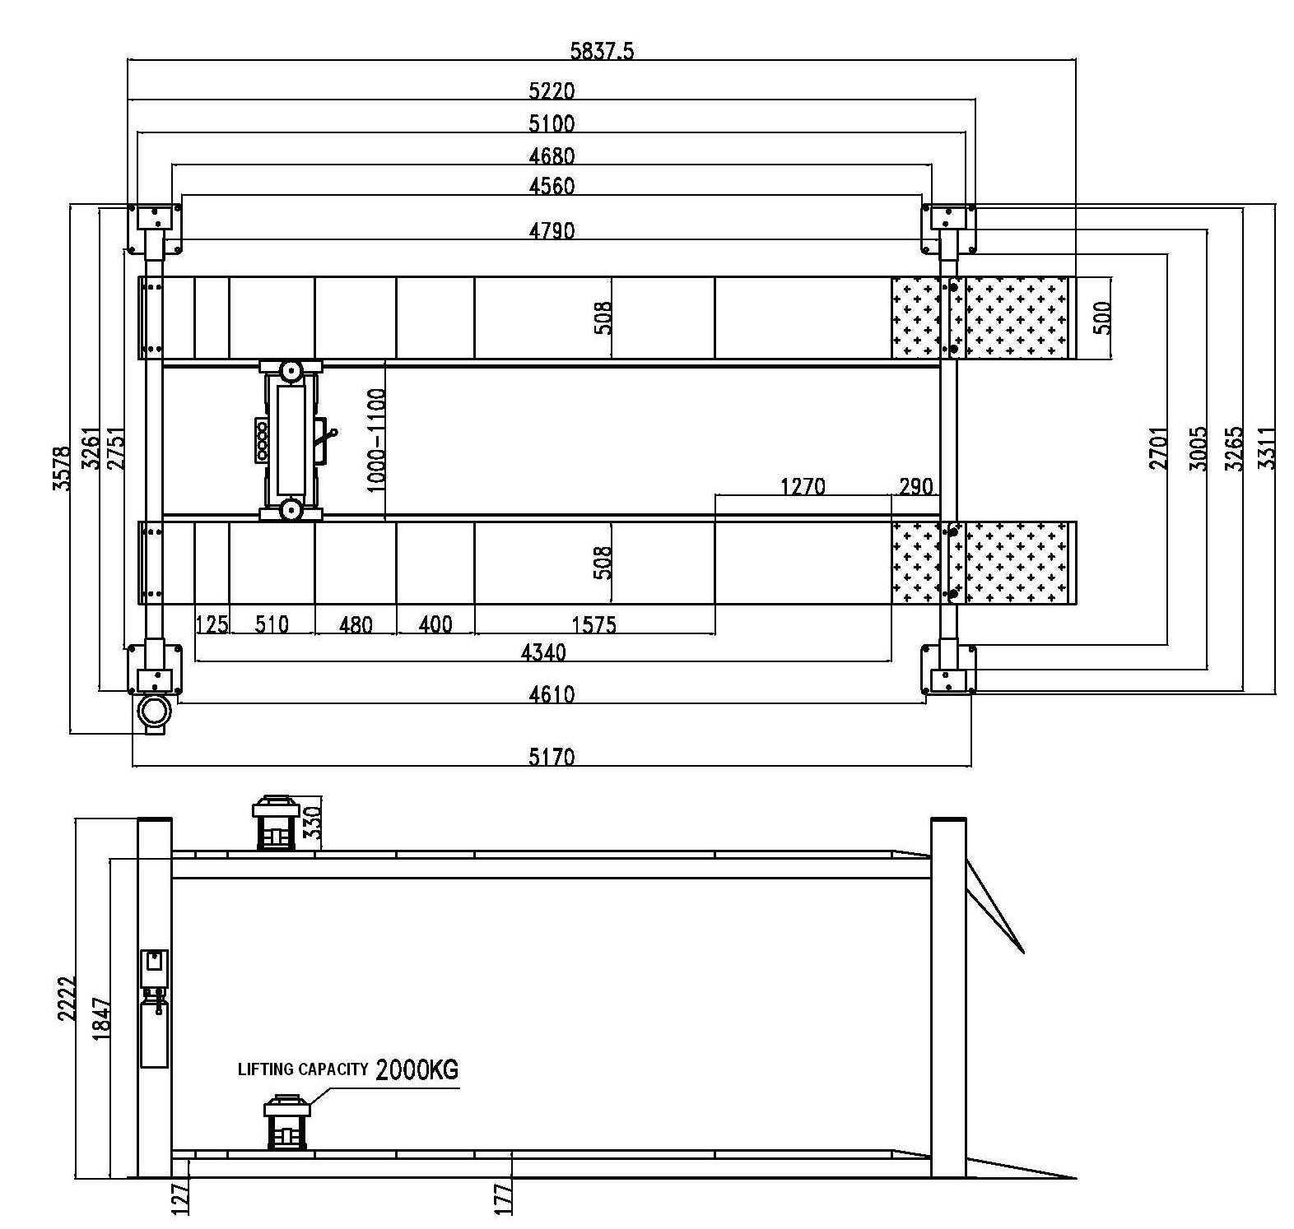

Рис. 1

4. Установка оборудования
Первый шаг: выбор местоположения.
Перед установкой подъёмника обратите внимание на следующие вещи:
(1) Размещайте подъёмник в соответствии с требованиями генерального плана и принимая во внимание размеры подъёмника.

(2) Размер основания должен соответствовать размерам оборудования. Сделайте на полу установочную разметку.
(3) Удостоверьтесь, что основание не имеет дефектов и есть гарантия прочности бетона 3000 psi (2.1кг/мм ​​²).
(4) Распакуйте подъёмник и проверьте нет ли недостающих деталей и транспортных повреждений. Сверьтесь с упаковочным листом.
Шаг 2: Соедините платформу и балку
Шаг 3: Установите четыре стойки
Шаг 4: Установите гидростанцию и соединения
Шаг 5: Установите страховочное устройство
Установите блок подготовки воздуха; установите пневматический запорный клапан; затем нажмите кнопку UP, чтобы поднять подъёмник на необходимую высоту, подсоедините пневматические шланги, подсоедините входной шланг; подтяните регулировочную гайку в блоке подготовки воздуха, отрегулируйте давление воздуха до 0.6MPA – 0.8MPA, затем верните регулировочную гайку на место.
Шаг 6: Установите скользящие пластины, поворотные пластины (опционально) и траверсу для регулировки колёс.
Шаг 7: Подключите электропитание в соответствии с требованиями на шильдике электродвигателя. Залейте гидравлическое масло.
Шаг 8: Нажмите кнопку UP для подъёма, проверьте правильность позиций троса. Снимите подъёмник со стопора, опустите платформу в низшую позицию. Отрегулируйте натяжение 4-х стальных тросов, чтобы оно было одинаковым.
Шаг 9: Отрегулируйте соединения стоек и поперечин. Поместите ограничительный блок рядом со стойкой. Отрегулируйте вертикальное положение стойки металлической шайбой. Просверлите установочные отверстия, вставьте болты и затяните их.

Шаг 10: Отрегулируйте платформу по горизонтали. Поднимите платформу и зафиксируйте в определённой позиции. Проверьте горизонтальный уровень. Если необходимо, отрегулируйте гайку на нужную позицию и затяните.

Шаг 11: Установите на стойки все верхние пластины
Шаг 12: Установите ограничительные пластины и трапы
Шаг 13: Наклейте все лейблы и проведите уборку.

5. Отладка оборудования
☞ Залейте в гидростанцию масло N32 или N46 (Сверьтесь с Шагом 7 инструкции по установке).
☞ Нажмите кнопку UP для подъёма платформ. Release support under runway. Специально проверьте, правильно ли вставлен стальной кабель внутри канавки шкива во время первого подъема платформ.
☞ Нажмите кнопку UP, чтобы немного поднять платформу, переведите воздушный запорный клапан вниз в позицию открытия, посмотрите, может ли запор высвободиться из квадратных отверстий страховочной лестницы. Если необходимо, отрегулируйте длину пневмоцилиндра.
☞ Опустите платформу в низшую позицию. Отрегулируйте натяжение 4-х стальных тросов, чтобы оно было одинаковым.
☞ Отрегулируйте уровень платформы: нажмите кнопку UP, чтобы поднять платформы на подходящий уровень. Нажмите на снижающий клапан гидростанции, чтобы опустить платформы. Убедитесь, что 4 защёлки находятся внутри квадратных отверстий страховочной лестницы. Для измерения уровня платформ используйте градиометр. Если необходимо отрегулировать уровень, сверьтесь с Шагом 10.
☞Дважды проведите тестовый прогон вверх-вниз с загрузкой и без, чтобы проверить, что все узлы работают правильно. А также, дополнительный тест для проверки правильности работы гидравлической системы.

Особое внимание:
▲ после установления автомобиля на подъемнике зафиксируйте колеса автомобиля стояночным тормозом.
▲ во время подъёма и опускания автомобилей следите, чтобы ни люди, ни предметы не находились в рабочей зоне подъёмника.
▲ прежде чем рабочие войдут в рабочую зону, удостоверьтесь что платформы правильно зафиксированы на стойках.
▲ все четыре стойки должны быть установлены строго вертикально, во избежание опасности!
▲ перед тем как опускать подъёмник, оператор должен нажать кнопку UP, чтобы немного поднять платформы, потянуть вниз пневматический запорный клапан, чтобы отпустить запорный блок из страховочной лестницы, и затем платформы могут быть опущены. В противном случае система контроля подъёмника может быть повреждена.

6. Обслуживание оборудования

Ежедневный осмотр и обслуживание:

(1) проверка рабочего положения блокировки во время эксплуатации
(2) проверка блокировки на открытие и закрытие
(3) проверка на протечки гидравлических и пневматических соединений и шлангов
(4) проверка стальных тросов: изгибы, повреждение, ослабление
(5) проверка изношенности стальных тросов во время подъёма и опускания
(6) проверка надёжности соединений клип-шайб
(7) проверка всех соединений болтов, гаек и винтов. В случае ослабления немедленно затянуть
(8) проверка электропроводки и выключателей на предмет повреждений
(9) проверка прочности креплений болтов в бетонном основании
(10) после года использования подъёмника необходимо смазывать шкивы стальных тросов ежегодно или чаще.
Ежедневное обслуживание
(1) проверка всех болтовых, гаечных, винтовых соединений. Затянуть в случае ослабления
(2) проверка прочности фундамента вокруг расширительных болтов
(3) проверка уровня масла
(4) проверка и затяжка ослабленных болтов, гаек, винтов
(5) проверка совместимости всех стальных тросов и шкивов
Еженедельное обслуживание
(1) смазка шкива троса и его оси
(2) проверка изношенности стальных тросов. При необходимости замените тросы немедленно
(3) замена масла

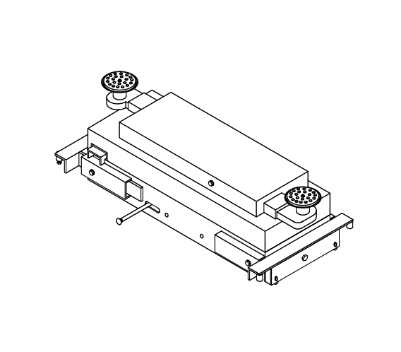
7. Траверса RJ45
(1) Внешний вид:

(2) Технические параметры:
Грузоподъёмность: 4500LBS (2 тонны)
Высота подъёма: 330 мм
(3) инструкции по эксплуатации траверсы RJ-45:
(a) во время использования траверсы платформы должны быть правильно защёлкнуты на стойках.
(b) переведите рукоятку ручного клапана в позицию UP, траверса поднимается на нужный уровень, затем переведите рукоятку в позицию DOWN, защёлкните механический замок, и после этого можно работать.
(c) Когда работа траверсы завершена, переведите рукоятку ручного клапана снова в позицию UP, отпустите защитный замок, переведите рукоятку ручного клапана в позицию DOWN, и после этого траверса может быть опущена.
(d) если надобности в работе траверсы нет, оператор должен перевести рукоятку ручного клапана в позицию STOP.

8. Детальная схема подъёмника и перечень запчастей

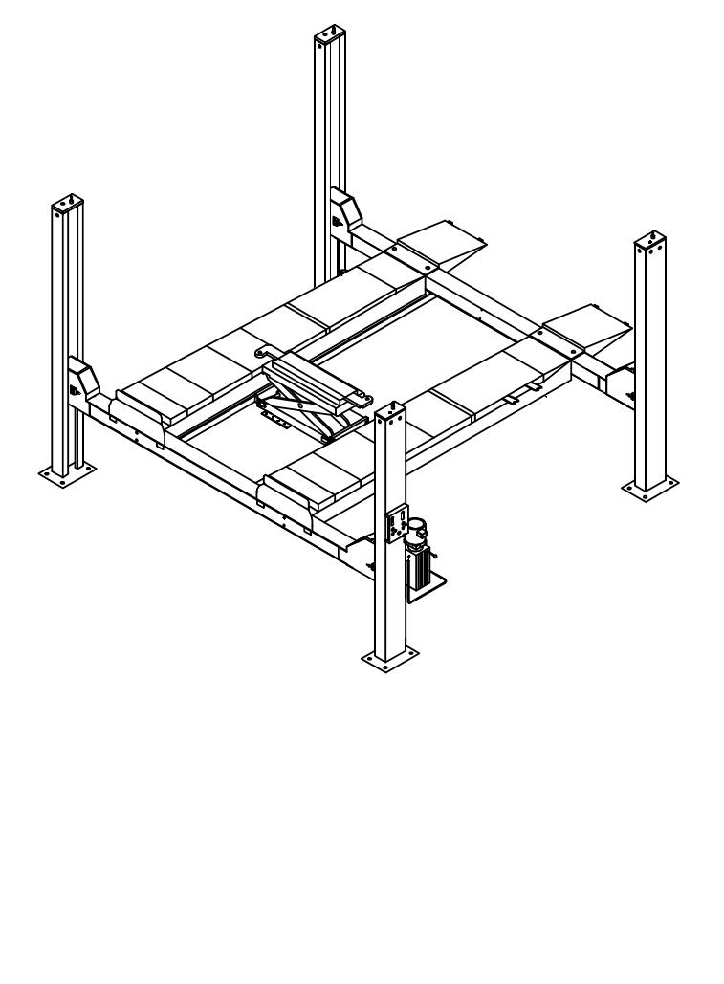

Рис. 2

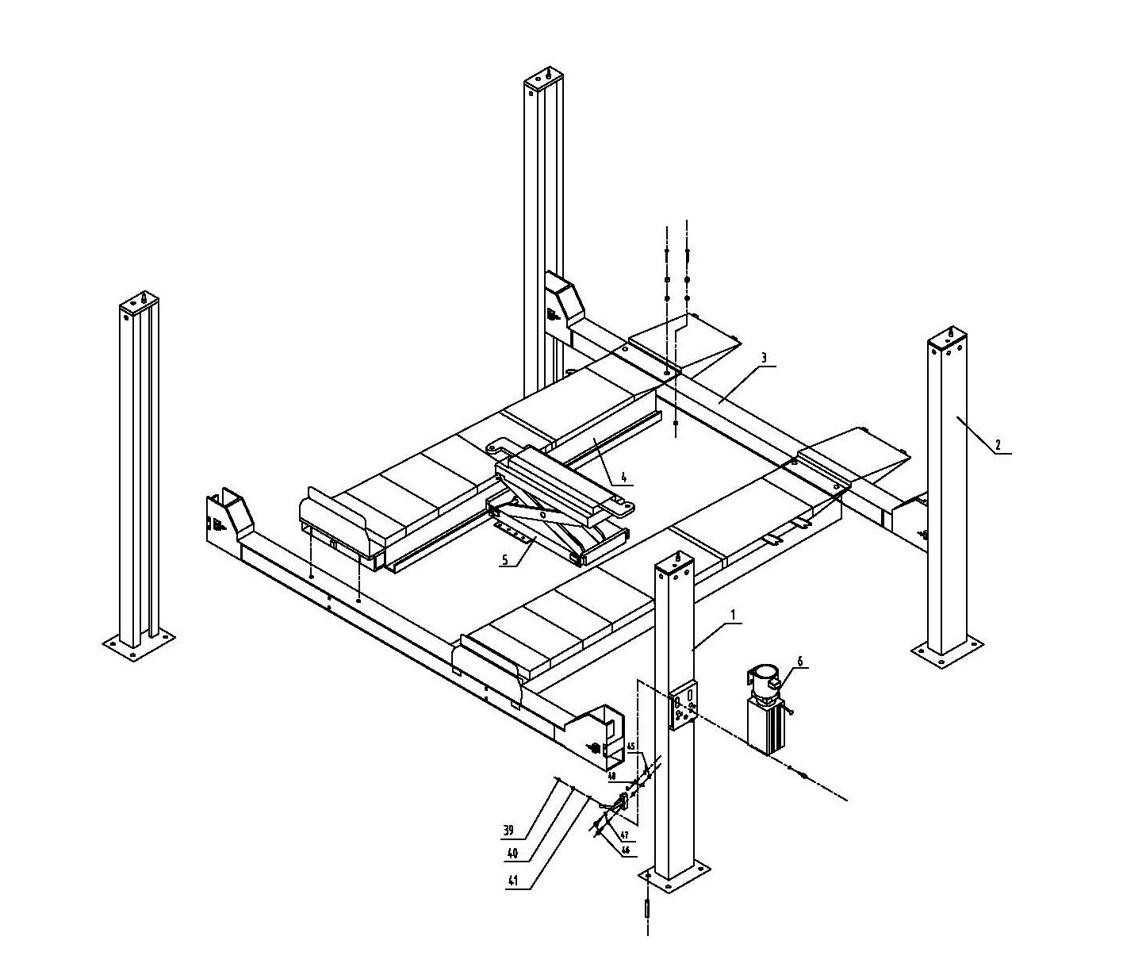
Рис. 3
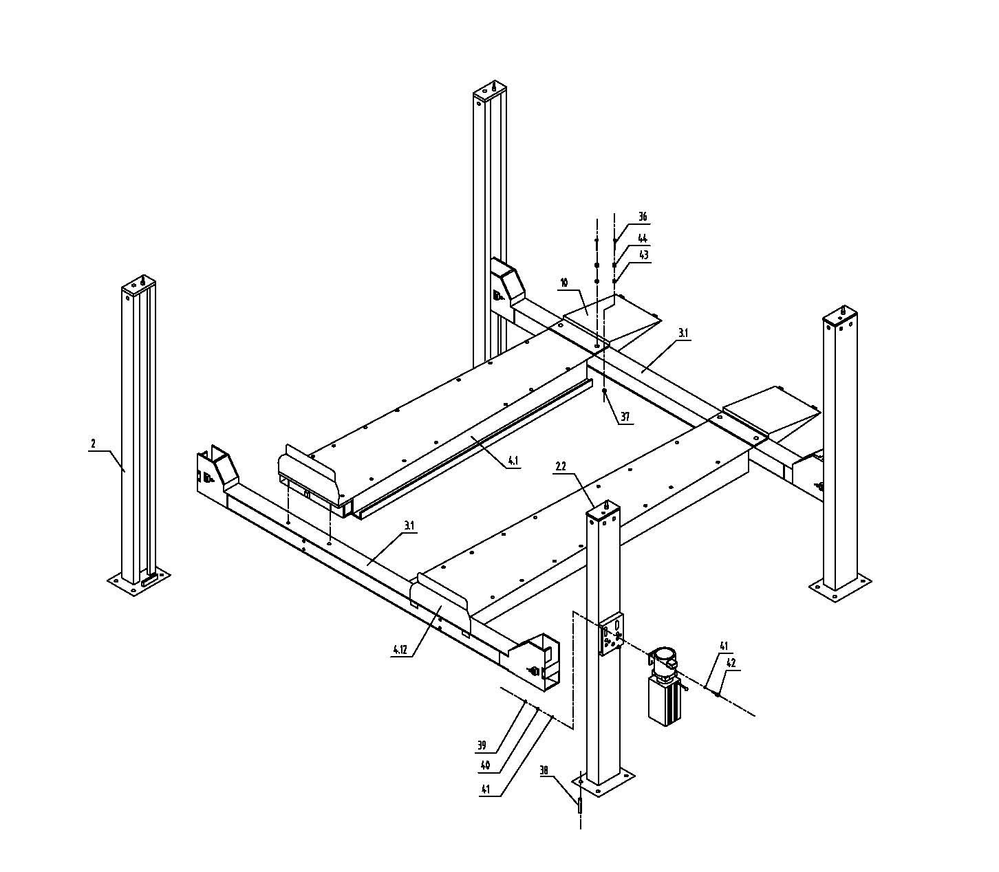
Рис. 4

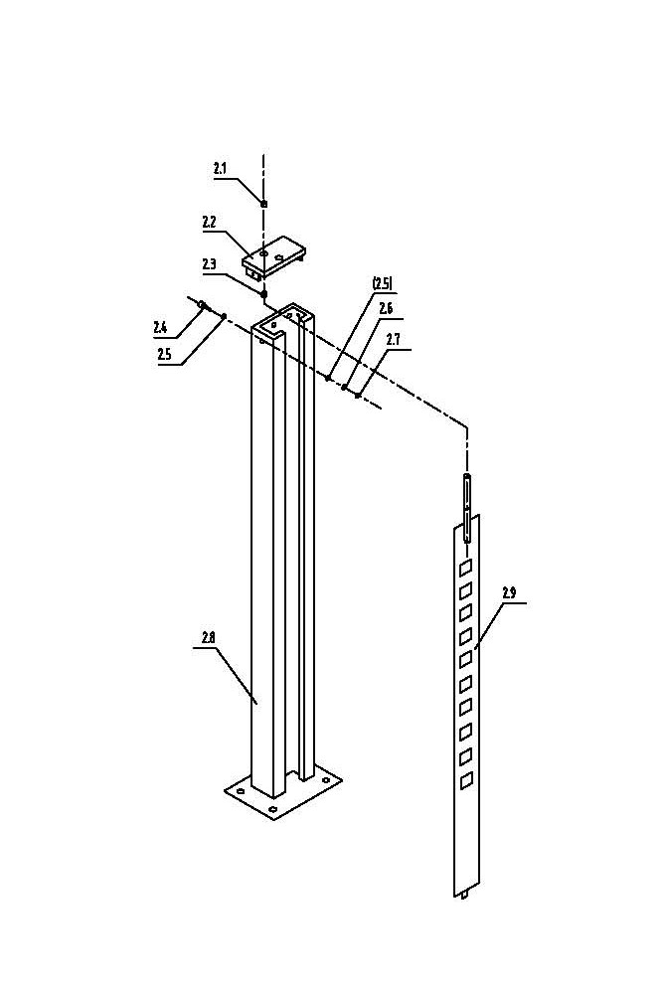
Рис. 5

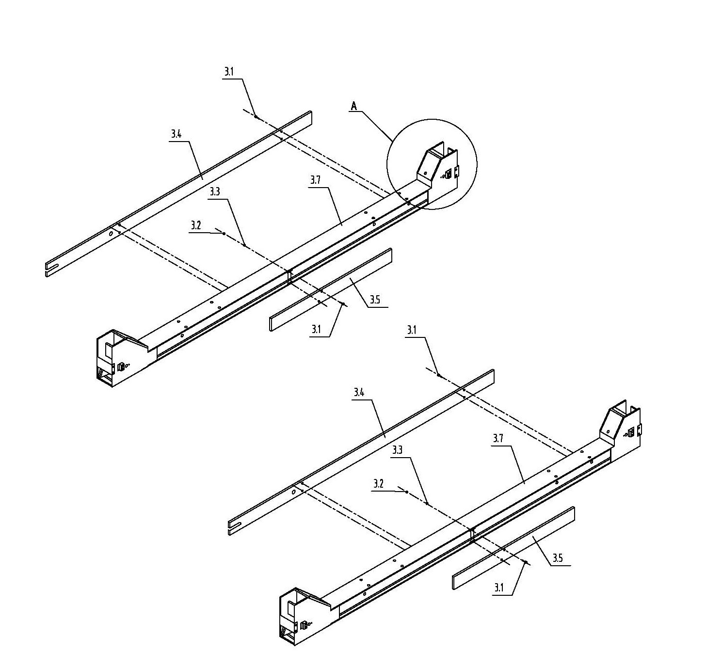

Рис. 6

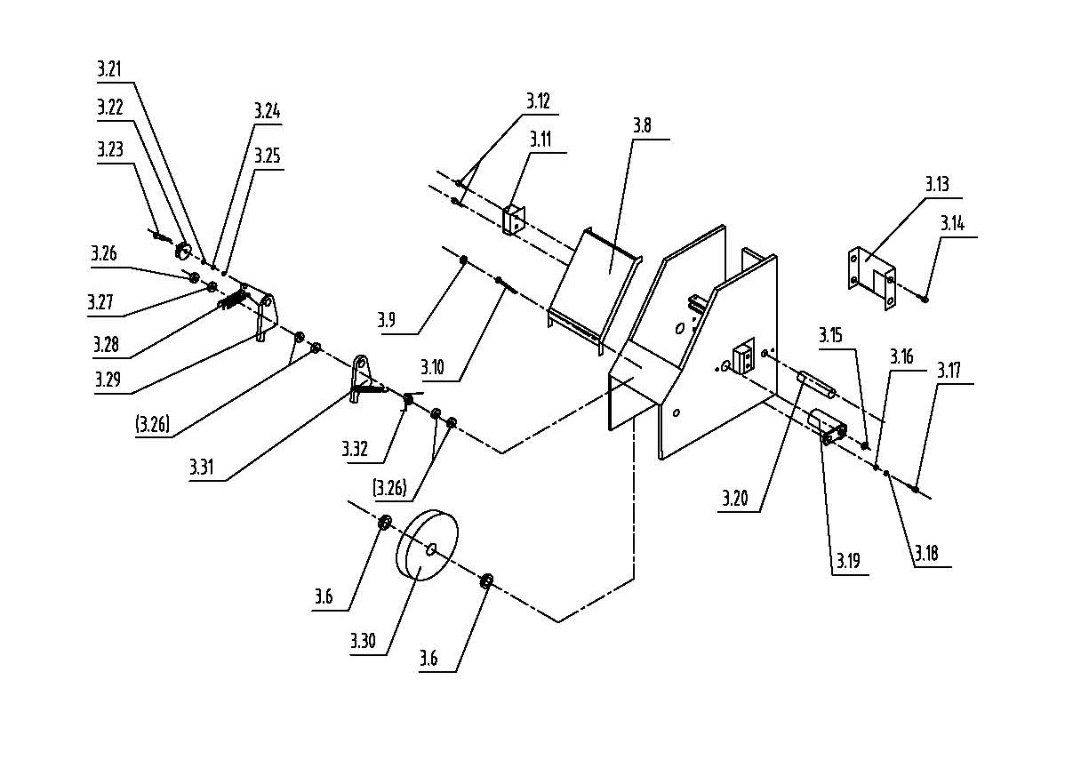

Рис. 7

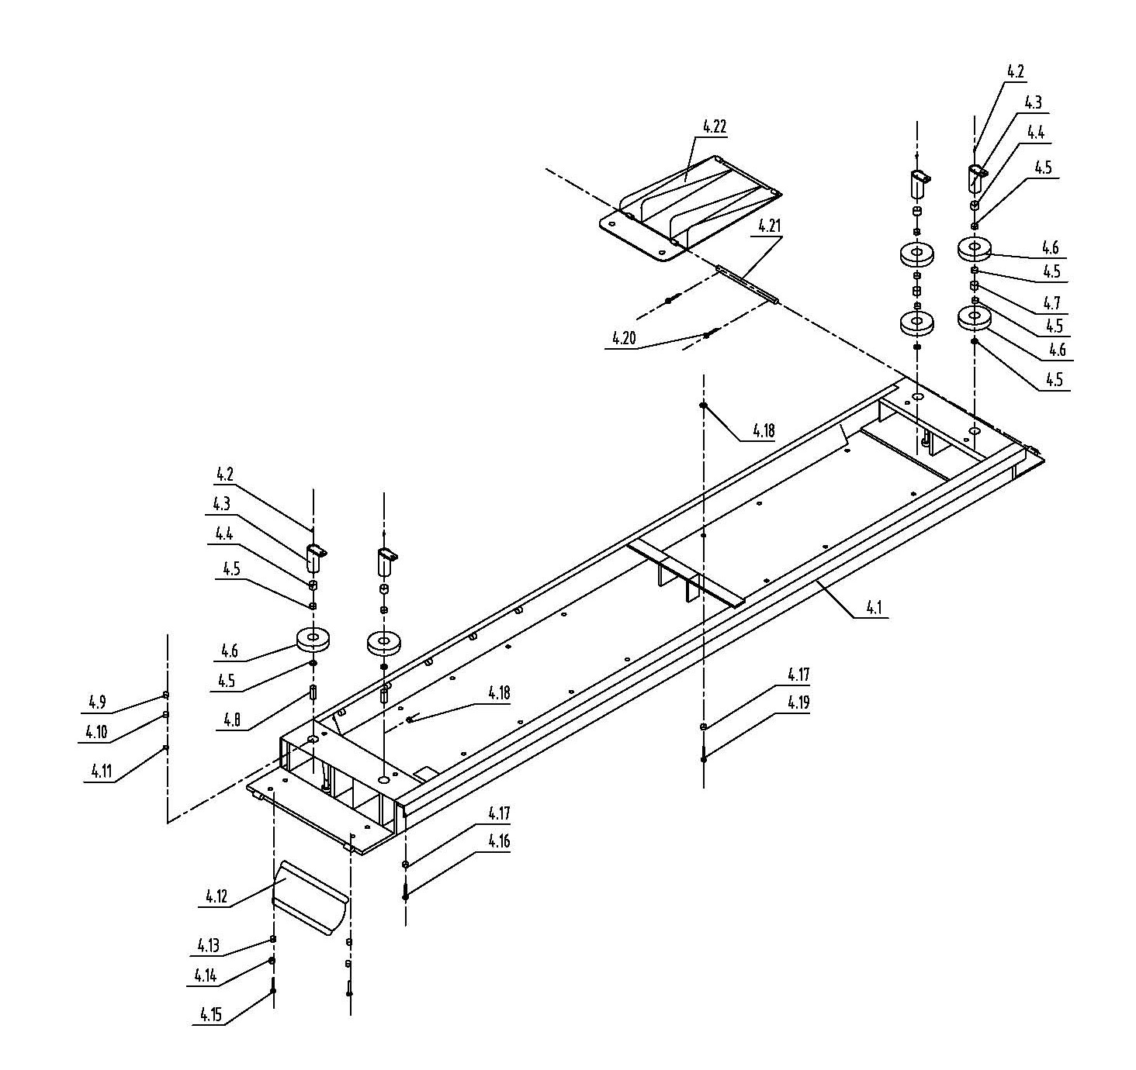
Рис. 8
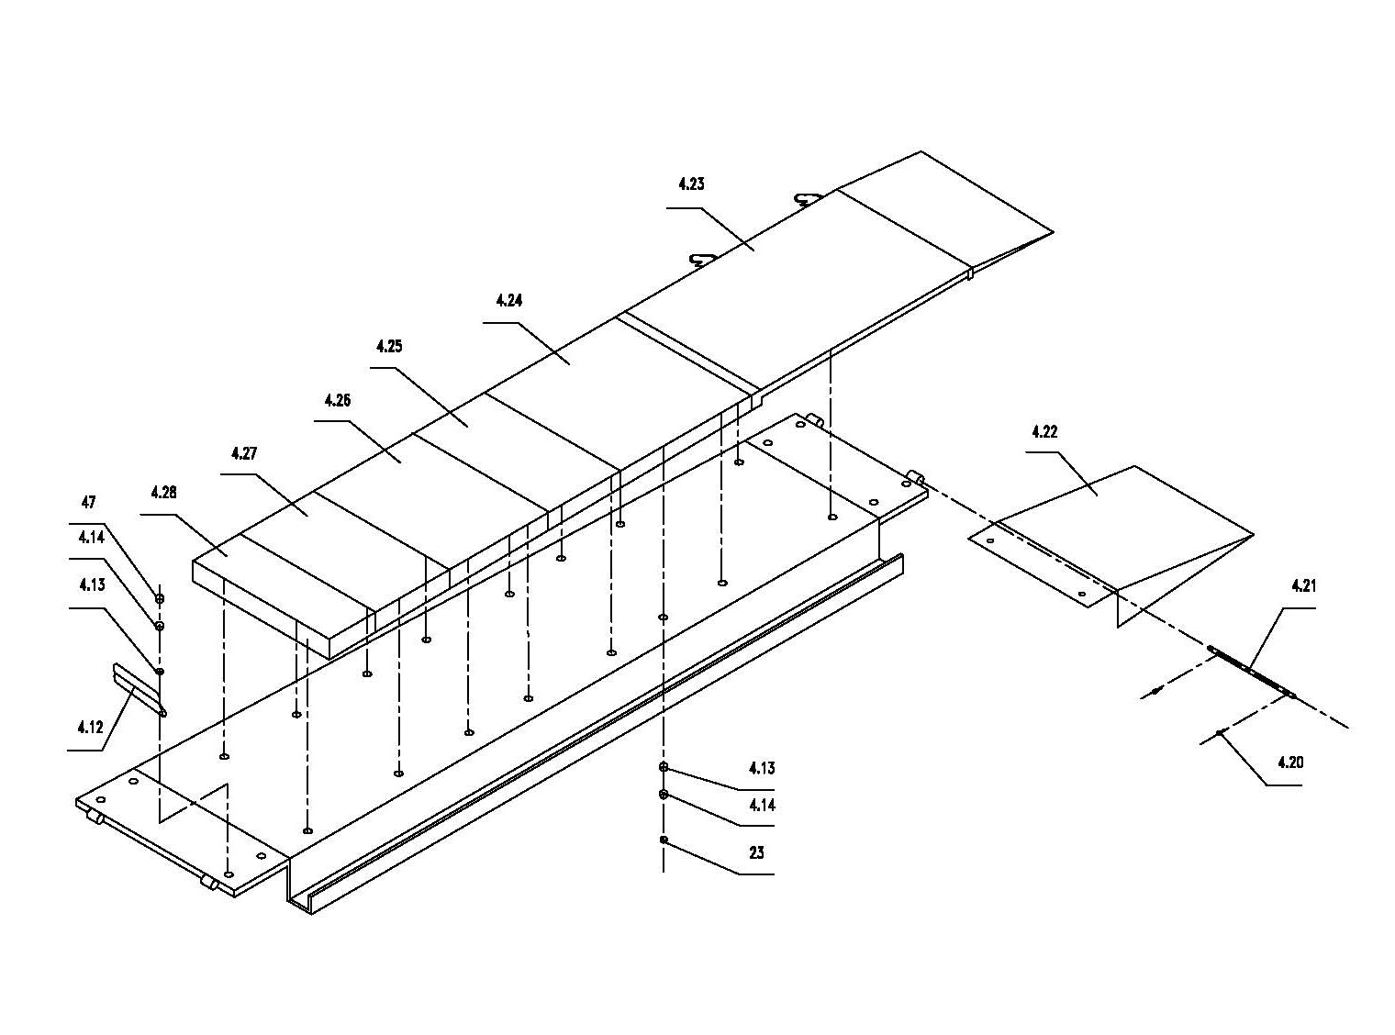
Рис. 9
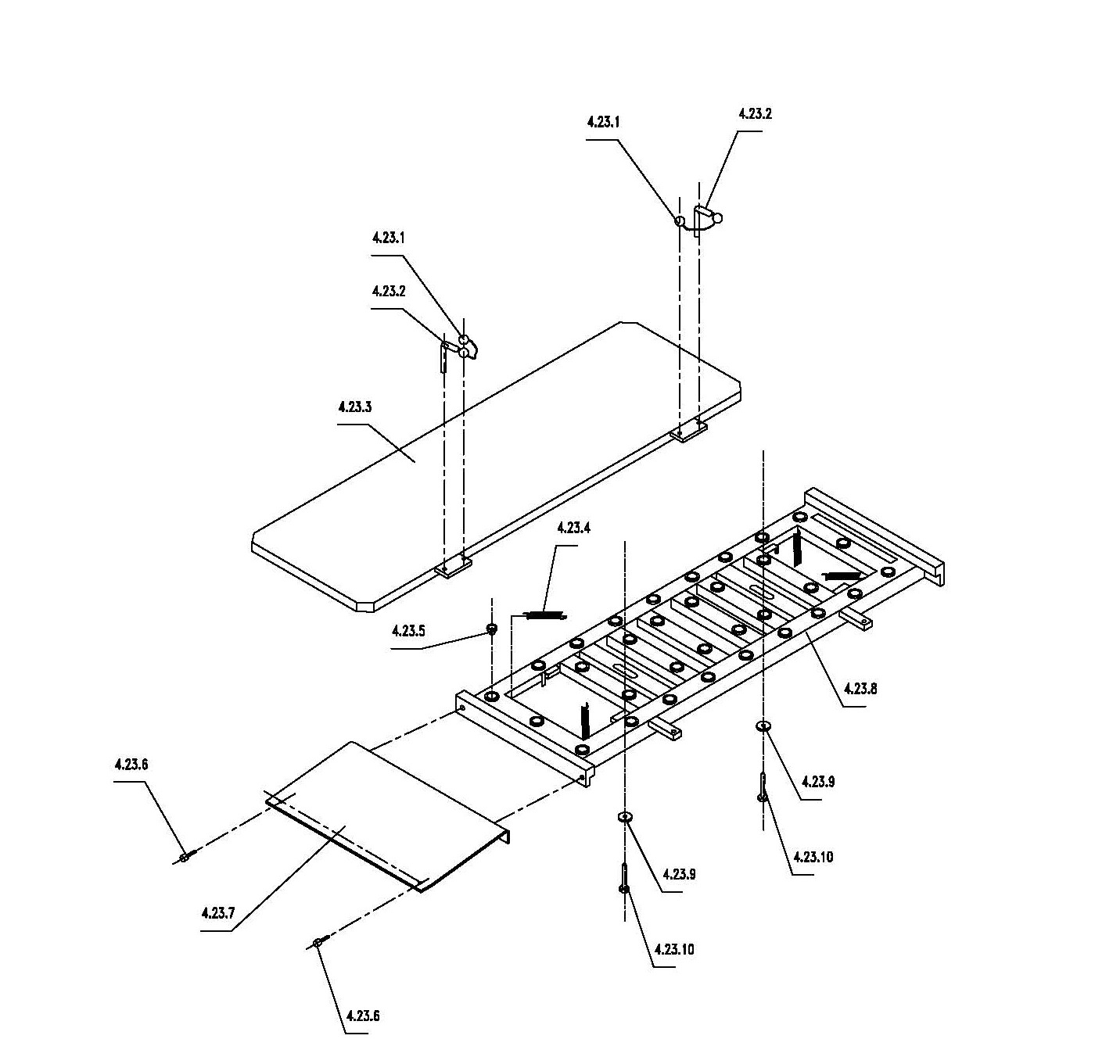
Рис. 10

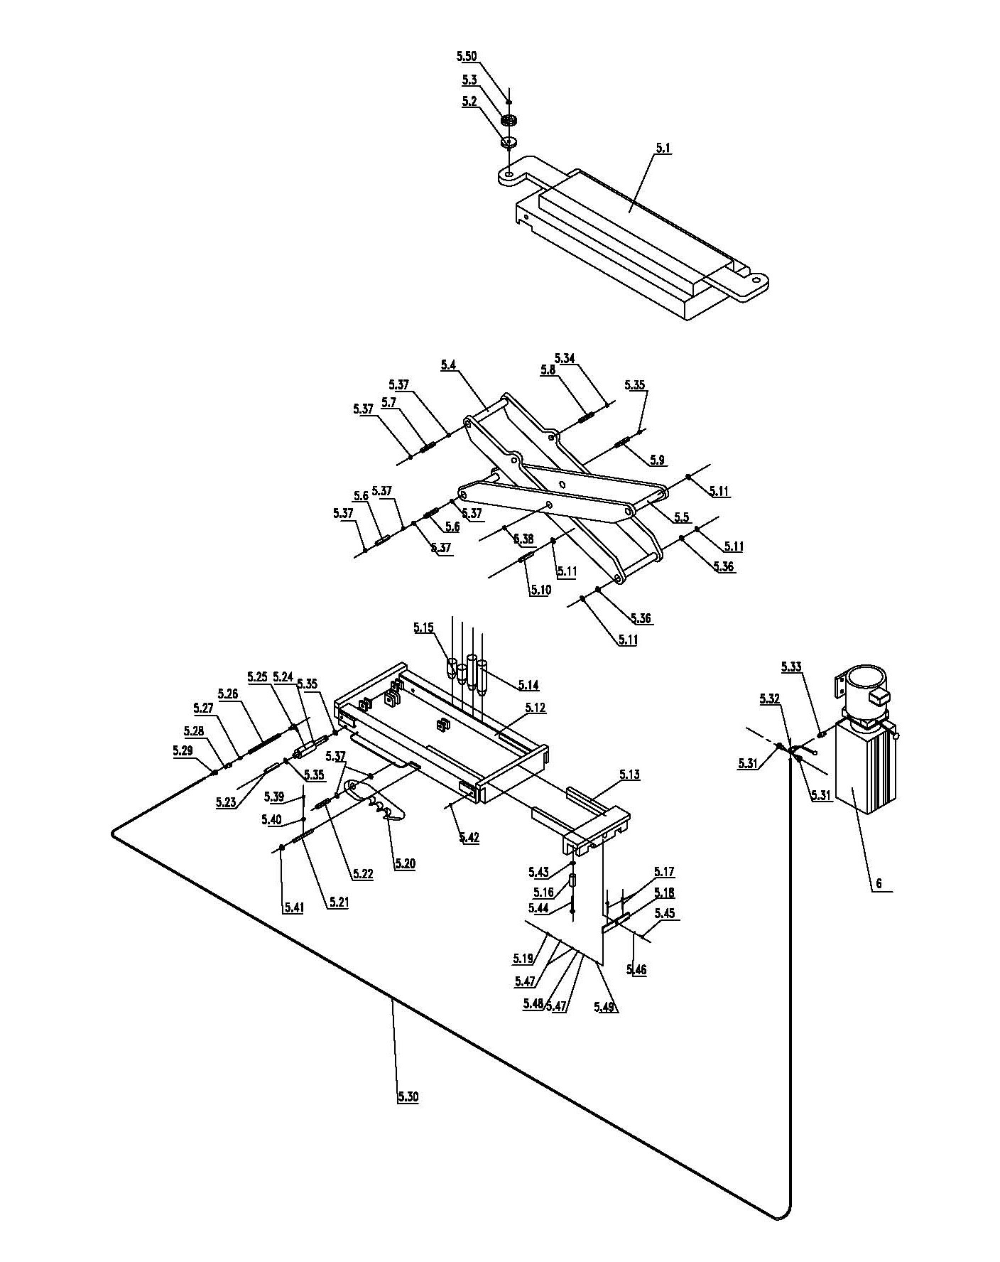

Рис. 11

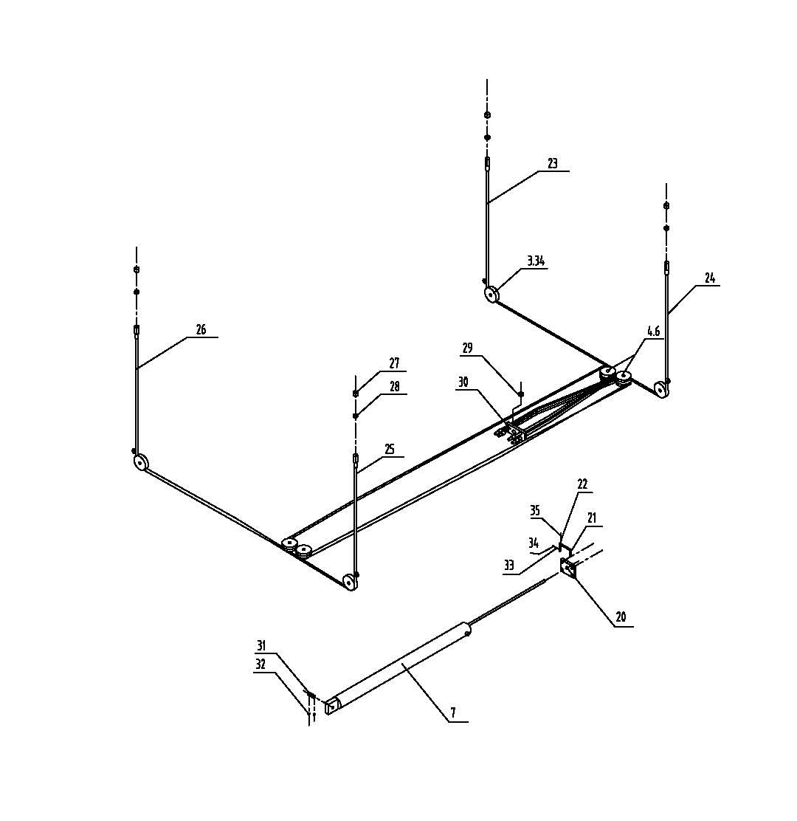
Рис. 12

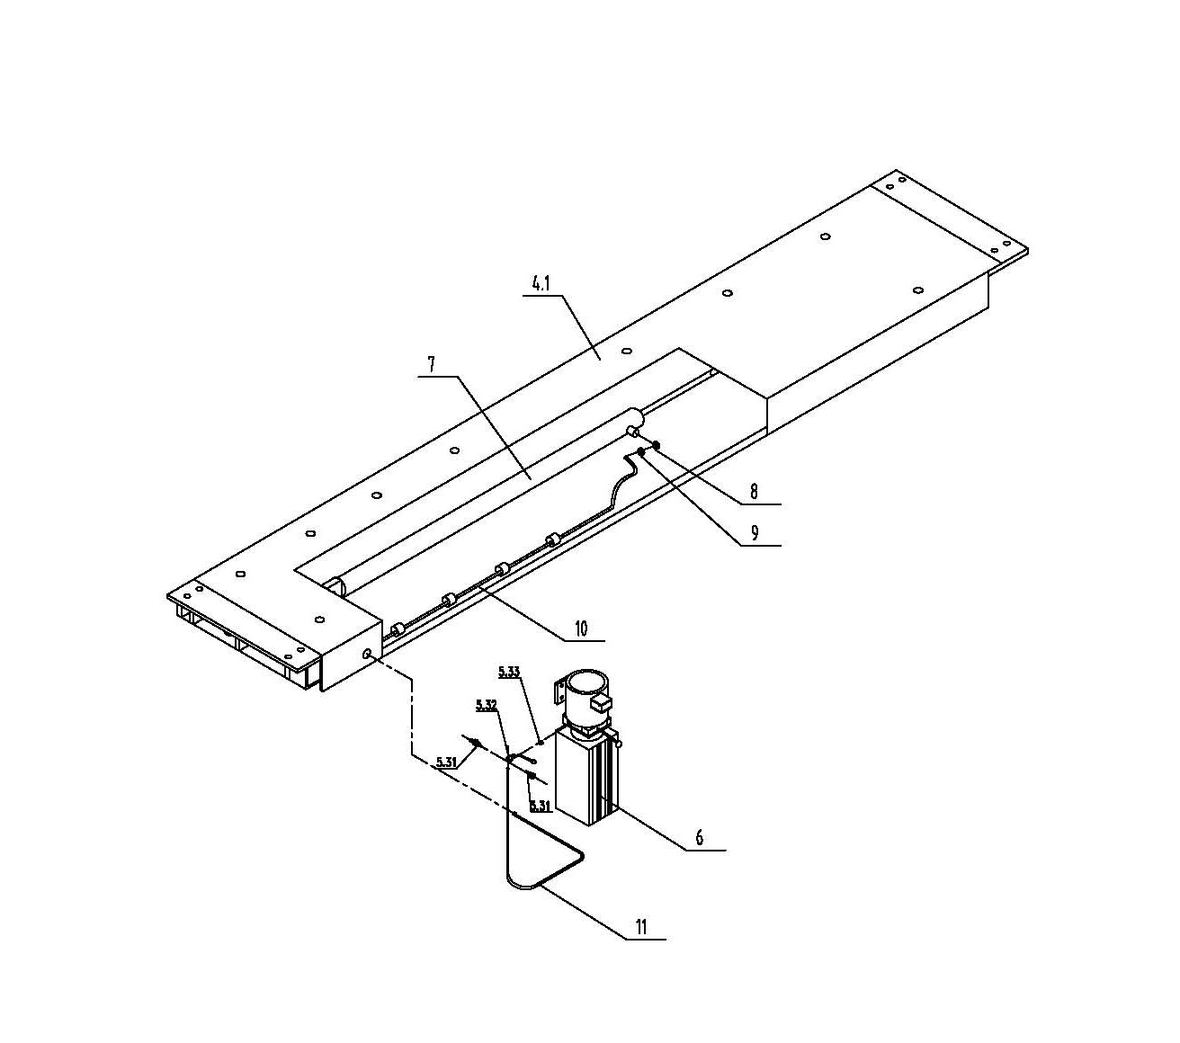

Рис. 13

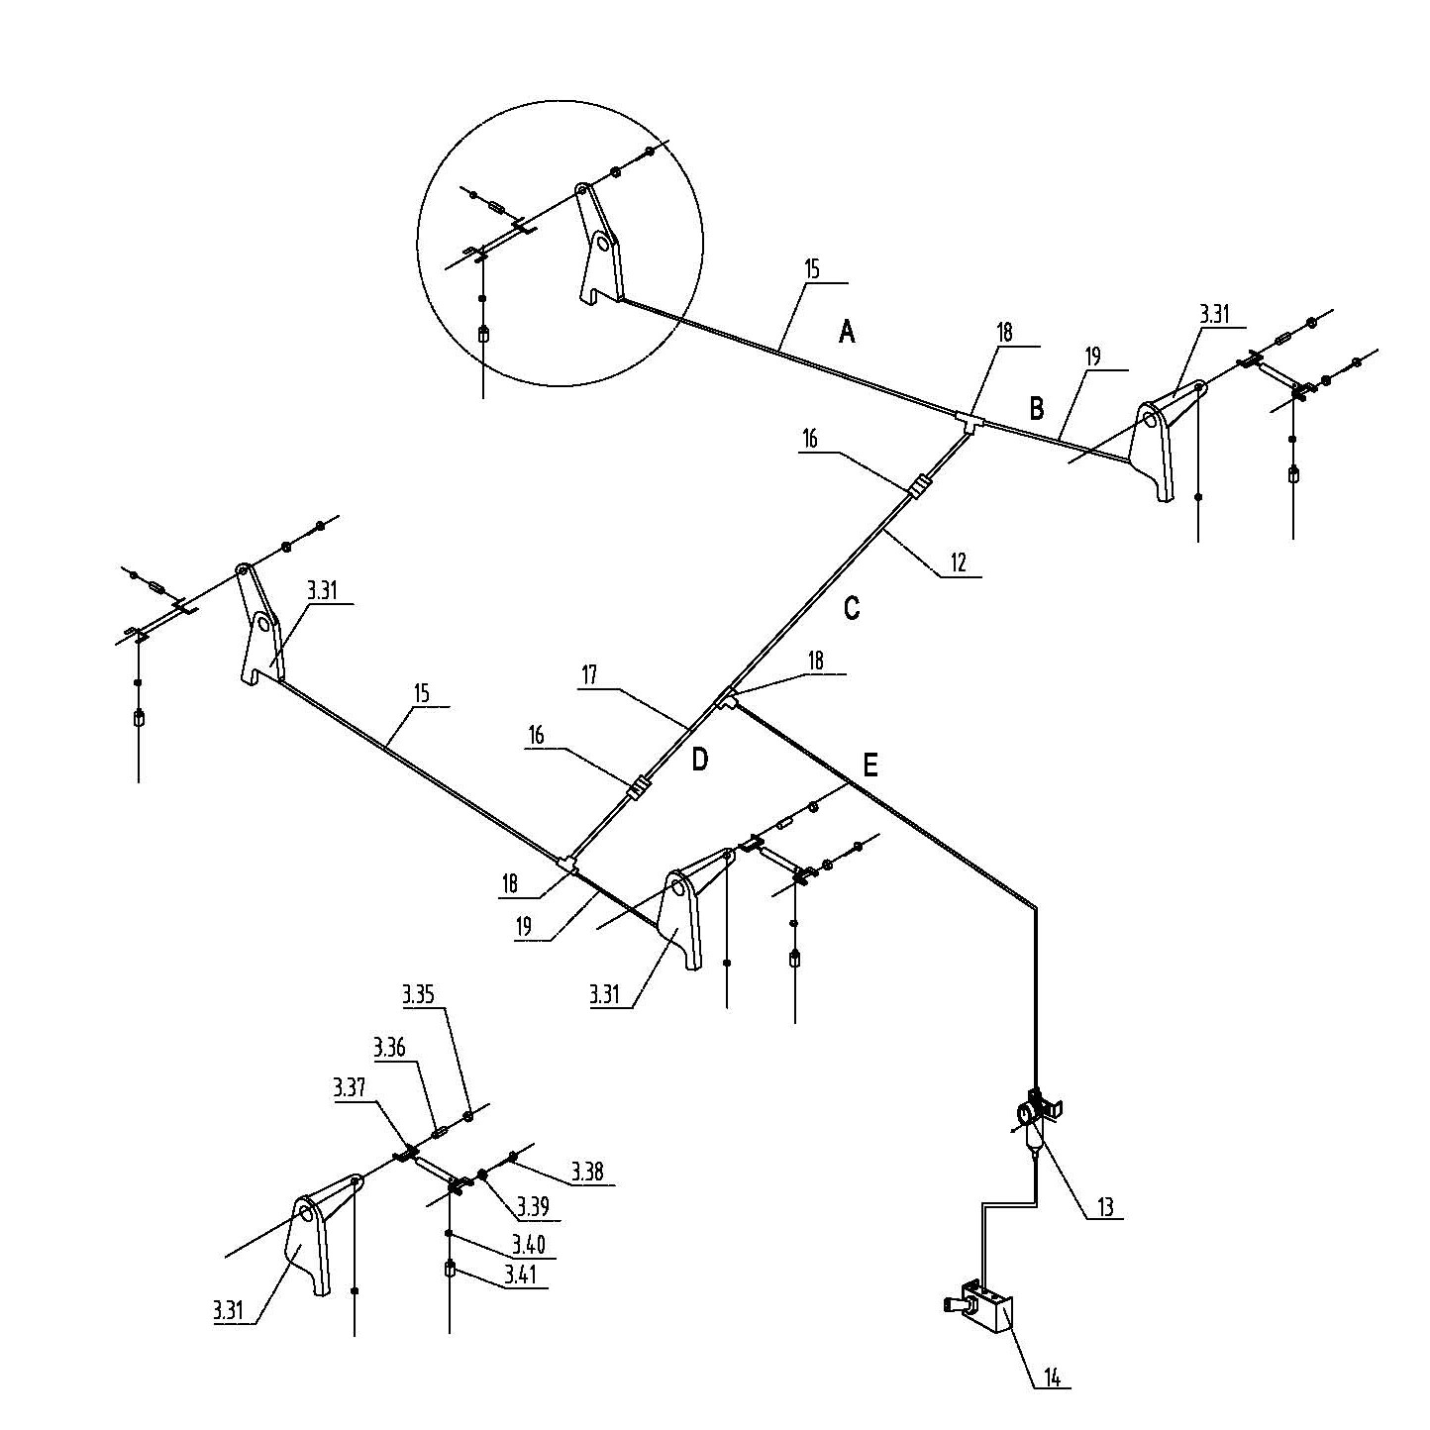

Рис. 14

Код | Описание | Кол-во
1 | Ведущая стойка | 1
2 | Ведомая стойка в сборе | 3
2.1 | Плоская шайба φ20 | 8
2.2 | Крышка стойки | 4
2.3 | Гайка | 4
2.4 | Шестигранный болт M12*35 | 16
2.5 | Плоская шайба φ12 | 36
2.6 | Пружинная шайба φ12 | 20
2.7 | Шестигранная гайка M12 | 16
2.8 | Ведомая стойка | 3
2.9 | Страховочная лестница (планка с пазами) | 4
3 | Поперечная балка | 2
3.1 | Болт M6*10 | 22
3.2 | Гайка M6 | 10
3.3 | Плоская шайба φ6 | 10
3.4 | Внешняя пластина | 2
3.5 | Внутренняя пластина | 2
3.6 | Распорная втулка 1 | 8
3.7 | Корпус поперечной балки | 2
3.8 | Крышка поперечной балки | 4
3.9 | Шайба 6 | 4
3.10 | Болт M6*12 | 4
3.11 | Ограничитель | 8
3.12 | Шестигранный болт M8*20 | 16
3.13 | Защитный кронштейн для страховочной лестницы | 4
3.14 | Болт M6*10 | 16
3.15 | Втулка A | 4
3.16 | Плоская шайба φ8 | 24
3.17 | Шестигранный болт M8*20 | 4
3.18 | Пружинная шайба φ8 | 20
3.19 | Вал стального троса | 4
3.20 | Запорная ось | 4
3.21 | Плоская шайба φ8 | 4
3.22 | Малый шкив троса | 4
3.23 | Вал шкива | 4
3.24 | Пружинная шайба φ8 | 4
3.25 | Шестигранная шайба M8 | 4
3.26 | Втулка D | 4
3.27 | Втулка C | 4
3.28 | Пружина | 8
3.29 | Страховочный крючок | 4
3.30 | Шкив троса | 4
3.31 | Страховочный крючок | 4
3.32 | Пружина | 4
4 | Платформа | 2
4.1 | Платформа | 2
4.2 | Масляное сопло | 4
4.3 | Вал шкива троса | 4
4.4 | Ограничительная втулка 1 | 4
4.5 | Большая шайба | 16
4.6 | Шкив троса | 6
4.7 | Ограничительная втулка 2 | 2
4.8 | Ограничительная втулка 3 | 2
4.9 | Шестигранный болт M8*16 | 8
4.10 | Пружинная шайба φ8 | 20
4.11 | Плоская шайба φ8 | 24
4.12 | Ограничитель колеса | 2
4.13 | Плоская шайба φ16 | 36
4.14 | Пружинная шайба φ16 | 20
4.15 | Шестигранный болт M16*10(#8.8） | 16
4.16 | Болт M10*30 | 4
4.17 | Плоская шайба φ10 | 28
4.18 | Шестигранная гайка M10 | 28
4.19 | Болт M10*20 | 24
4.20 | Шплинт φ4*40 | 4
4.21 | Штифт | 2
4.22 | Трап | 2
4.23 | Скользящая пластина | 2
4.23.1 | Болт M6*10 | 22
4.23.2 | Фиксирующий штифт | 4
4.23.3 | Скользящая пластина | 2
4.23.4 | Пружина | 8
4.23.5 | Шарико-подшипник 1”B | 64
4.23.6 | Шестигранный болт M10*25 | 4
4.23.7 | Малый трап | 2
4.23.8 | Основание скользящей пластины | 2
4.23.9 | Шайба 10 | 4
4.23.10 | Шестигранный болт M10*30 | 4
4.24 | Съёмная пластина A | 2
4.25 | Съёмная пластина B | 2
4.26 | Съёмная пластина C | 2
4.27 | Съёмная пластина D | 2
4.28 | Съёмная пластина E | 2
5 | Траверса | 1
5.1 | Верхняя крышка | 1
5.2 | Кронштейн | 2
5.3 | Резиновая прокладка | 2
5.4 | Внутренняя опорная пластина | 1
5.5 | Внешняя опорная пластина | 1
5.6 | Вал внешней опорной пластины | 1
5.7 | Вал внутренней опорной пластины | 1
5.8 | Вращающийся вал масляного цилиндра | 1
5.9 | Центральный вал | 1
5.10 | Вал шкива | 1
5.11 | Вал шкива | 4
5.12 | Основание | 1
5.13 | Кронштейн движения | 1
5.14 | Адаптор A | 2
5.15 | Адаптор B | 2
5.16 | Ролик | 4
5.17 | Пружина | 4
5.18 | Сварная деталь для ролика | 2
5.19 | Штифт | 4
5.20 | Запорная пластина | 1
5.21 | Круглый стальной стержень | 1
5.22 | Штифт | 1
5.23 | Вал масляного цилиндра | 1
5.24 | Масляный цилиндр | 1
5.25 | L-образный штуцер | 1
5.26 | Масляный шланг | 1
5.27 | Прямое соединение | 1
5.28 | Быстрое соединение 1/4NPT | 1
5.29 | Соединение | 1
5.30 | Масляный шланг | 1
5.31 | L-образный штуцер | 2
5.32 | Шаровой клапан | 1
5.33 | Прямое соединение | 1
5.34 | Ограничительная шайба φ25 | 2
5.35 | Ограничительная шайба φ30 | 2
5.36 | Ограничительная шайба φ20 | 2
5.37 | Шестигранный болт M8*16 | 4
5.38 | Расширительный болт M18*140 | 16
5.39 | Шестигранный болт M16*10(#8.8） | 16
5.40 | Пружинная шайба φ16 | 16
5.41 | Плоская шайба φ16 | 16
5.42 | Шестигранный болт M8*16 | 4
5.43 | Шестигранная гайка M10 | 8
5.44 | Шестигранный болт M10*50 | 4
5.45 | Шестигранный болт M10*25 | 2
5.46 | Пружинная шайба φ10 | 2
5.47 | Плоская шайба φ10 | 12
5.48 | Шарикоподшипник 6200 | 4
5.49 | Ограничительная шайба φ10 | 4
5.50 | Шестигранный болт M6*20 | 2
6 | Блок питания | 1
7 | Масляный цилиндр | 1
8 | L-образный штуцер | 1
9 | Дроссельный клапан | 1
10 | Масляный шланг | 1
11 | Масляный шланг | 1
12 | Воздушный шланг A | 1
13 | Пневматический клапан открытия и закрытия TSV86522S | 1
14 | Масляный сепаратор | 1
15 | Воздушный шланг C | 1
16 | Dia8 прямое соединение | 2
17 | Воздушный шланг B | 1
18 | YPE8 Т-образный штуцер | 3
19 | Воздушный шланг D | 1
20 | Пластина соединения к масляному цилиндру | 1
21 | Внешняя часть | 1
22 | Скользящий блок | 2
23 | Стальной трос A | 1
24 | Стальной трос B | 1
25 | Стальной трос C | 1
26 | Стальной трос D | 1
27 | Нейлоновая контргайка 3/4“-16 | 4
28 | Плоская шайба φ20 | 4
29 | Нейлоновая контргайка M27*2 | 1
30 | Пластина для крепления кабеля | 1
31 | Задний вал масляного цилиндра | 1
32 | φ35 внешний зажим | 2
33 | Большая шайба φ6 | 2
34 | Шестигранный болт M6*16 | 2
35 | Шестигранный болт M4*8 | 4
36 | Шестигранный болт M16*10(#8.8）16 | 16
37 | Шестигранный болт M16(#8.8） | 8
38 | Шестигранный болт M18*140 | 16
39 | Шестигранный болт M8 | 8
40 | Пружинная шайба φ8 | 20
41 | Плоская шайба φ8 | 24
42 | Шестигранный болт M8*25 | 4
43 | Плоская шайба φ12 | 64
44 | Пружинная шайба φ12 | 48
45 | Гайка M6 | 2
46 | Шестигранный болт M6*16 | 2
47 | Большая шайба φ6 | 4
48 | Пружинная шайба φ6 | 2

9. Гидравлическая система и электрический компонент
(1) Схема гидростанции
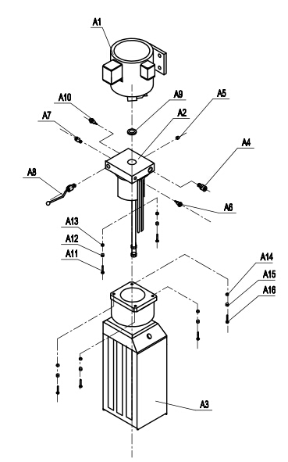

Код | Описание | Кол-во
A1 | Электродвигатель | 1
A2 | Сердцевина клапана | 1
A3 | Масляный резервуар | 1
A4 | Клапан регулирования скорости опускания | 1
A5 | Пробка | 1
A6 | Выпускное отверстие для масла | 1
A7 | Выпускное отверстие для масла | 1
A8 | Ручной клапан | 1
A9 | Уплотняющая шайба | 1
A10 | Пробка | 1
A11 | M5X40 шестигранный болт | 4
A12 | Φ5 плоская шайба | 4
A13 | Φ5 пружинная шайба | 4
A14 | M6X20 шестигранный болт | 4
A15 | Φ6 плоская шайба | 4
A16 | Φ6 пружинная шайба | 4

(2) Гидравлическая система подъёмника
a. Схема гидравлики

b. Перечень компонентов гидравлики
A11 | T-ball valve |  |  | 1
A10 | Цилиндр |  |  | 1
A9 | Цилиндр |  |  | 1
A8 | Ручной клапан |  |  | 1
A7 | Односторонний клапан |  |  | 1
A6 | Дроссельный клапан |  |  | 1
A5 | Масляный насос |  |  | 1
A4 | Перепускной клапан |  |  | 1
A3 | Масляный резервуар |  |  | 1 | Объём 10L
A2 | Масляный фильтр |  |  | 1
A1 | Электродвигатель |  | 3PH/380V/50H_{Z} 2.2Kw | 1

c. Работа гидравлической системы

When pressing the hydraulic station on the start button, the motor starter to drive the pump suction pressure from the tank and oil is carried into the serial A9 fuel tank, so that the piston rod to move. The A4 relief valve closed, the pressure on the factory before the fine. To ensure that the requirements of lifting the rated load. However, the system pressure exceeds the limit, automatic relief valve unloading. Release the start button, stop oil supply to enhance the end, began operations work. If you decline, the first point of action to rise a little, after the mechanical safety lock is opened, pressing the manual valve A8 and began unloading decreased.
Elected second lifting units, the A11 three ball valve handle to the side of the A10 fuel tank, repeat the above steps to achieve a secondary lifting lifting movements.

d. Электрическая схема

Электрическая схема (380V трёхфазный двигатель) (220V однофазный двигатель)
(*При установке обязательно следовать схематической проводке, чтобы обеспечить надежное заземление, утечка входной мощности, должен быть установлен переключатель защиты от перегрузки по току)

SB | Кнопка | LXW5-11M/L | 1
KM | AC замыкатель | CJX1-6.3/01-380V | 1

10. Способы устранения неисправностей
№ | Неисправность | Решения
1 | Двигатель не работает | ●Проверьте подключение к сети  ●Проверьте проводку в двигателе
2 | Двигатель работает, но без гидравлического масла | ●Неверное направление вращения 3-хфазного двигателя, поменяйте соединение двух входящих проводов.  ●Проверьте всасывающую трубку внутри масляного резервуара.
3 | После завершения подъёма медленно опускается. | ●почистите проверочный и дроссельный клапан.
4 | Защитный замок не работает | ● Проверьте панель защитного замка.  ● Проверьте позицию стоек.  ● Проверьте пружину сброса панели защитного
5 | Двигатель и компоненты неисправны | ●Своевременно отключите подачу энергии. Профессиональный электрик должен провести проверку, и затем отремонтировать и заменить.
6 | Роликовый домкрат не работает | ●Проверьте позицию рукоятки клапана смены направления.

11. Упаковочный лист
SN | Item | Кол-во | Комментарий
1 | Стойка | 1  3 | Ведущая стойка  Ведомая стойка
2 | Поперечные балки | 2
3 | Ведущая платформа | 1
4 | Ведомая платформа | 1
5 | Трап | 2 | 2 штифта в комплекте
6 | Ограничитель колеса | 2
7 | Масляный шланг | 1
8 | Блок питания | 1
9 | Standard parts box | 1
10 | Руководство | 1

12. Перечень запчастей
The explosion figure number | Drawing no. | The name of the
3.30 |  | Cable pulley
3.11 |  | Limit block
3.22 |  | Small cable pulley
14 |  | Pneumatic lock release valve
5.3 |  | Rubber pad
23 |  | Cable assy
24 |  | Cable assy
25 |  | Cable assy
26 |  | Cable assy
22 |  | Sliding block

